

Corrèze C.O

Organise
Régionale Limousin
Course au CN.

Seichepierre (Brive)

Dimanche 9 décembre 2012

Départ à 10h00 – Accueil 9h00

Inscription 7 € +18 ans et 4 euros -18 ans
(Licenciés FFCO et non Licenciés)
Gratuit pour Licence UNSS

5 circuits, accessibles à tous niveaux.
Circuit A : 5 km techniquement difficile
Circuit B : 4 km techniquement difficile
Circuit C : 3.5 km techniquement moyen et ados
Circuit D : 2.5 km facile et enfants (12-14 ans)
Circuit E : 2 km facile et enfants.

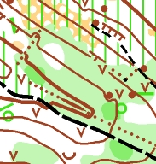 Nouvelle carte de Causse. 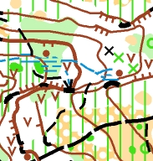
Carte au 1/10 000
Fléchage à partir de la D74 (à la sortie de BRIVE, prendre direction COSNAC par D74)

Renseignements - Inscriptions :
Inscription avant le 7/12 pour bénéficier d’une carte pré imprimée.

Mail : marchegay@aol.com
Courrier : Corrèze C.O 23 sajueix 19130 Voutezac

Régionale Limousin

Dimanche 9 décembre 2012

Organisation : Corrèze C.O

CLUB
CONTACT
ADRESSE
RESPONSABLE
TEL : : FAX
E-MAIL

 | Nom du Club | NOM – PRENOM | N° SI | H/D | Catégorie | Circuit | Prix | Puces
ex | Corrèze CO | Durand Laurent |  | H | H21 | A-B-C-D-E | 7 ou 4 | 2
1
2
3
4
5
6
7
8
9
10
11
12
13
14
15
16
17
18
19
TOTAL :

Inscriptions avant le 7 décembre

Règlement à l’ordre du « Corrèze C.O » à retourner par courrier à :
Monsieur Bruno MARCHEGAY – Sajueix 19130 Voutezac
Mail : marchegay@aol.com

Inscription 7 € +18 ans et 4 euros -18 ans (Licenciés FFCO et non Licenciés)
Location doigt électronique 2 €
Gratuit pour Licence UNSS
Certificat médical pour les non licenciés qui souhaitent être chronométré.

